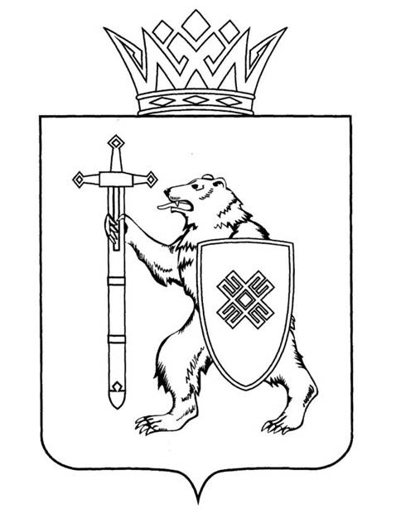

МАРИЙ ЭЛ РЕСПУБЛИКЫН КУГЫЖАНЫШ ПОГЫНЖО | ГОСУДАРСТВЕННОЕ СОБРАНИЕ РЕСПУБЛИКИ МАРИЙ ЭЛ
ТАЗАЛЫК АРАЛЫМЕ ШОТЫШТО, TÿВЫРА ДА СПОРТ КОМИТЕТ | КОМИТЕТ ПО ЗДРАВООХРАНЕНИЮ, КУЛЬТУРЕ И СПОРТУ
Ленин проспект, 29-ше,  Йошкар-Ола, 424001 | Ленинский проспект, 29,  г. Йошкар-Ола, 424001
Тел. (8362) 64-14-17, 64-13-99, факс (8362) 64-14-11, E-mail: info@gsmari.ru

ПРОТОКОЛ ЗАСЕДАНИЯ КОМИТЕТА № 72

12 апреля 2023 года
10:00

ПОВЕСТКА ДНЯ:

I. Вопросы ведения Комитета

По первому вопросу о проекте закона Республики Марий Эл
«О внесении изменений в Закон Республики Марий Эл «Об охране здоровья граждан в Республике Марий Эл».
Комитет решил:
1. Проект закона Республики Марий Эл «О внесении изменений
в Закон Республики Марий Эл «Об охране здоровья граждан
в Республике Марий Эл», внесенный депутатами Государственного Собрания Республики Марий Эл Глущенко Н.В., Заболотских А.В., Шайдуллиным С.С., требует дополнительного обоснования.
2. Включить в План работы Комитета Государственного Собрания Республики Марий Эл по здравоохранению, культуре и спорту рассмотрение
в IV квартале 2023 года вопроса «О ходе реализации Закона Республики
Марий Эл от 9 марта 2023 года № 8-З «О наделении органов местного самоуправления государственными полномочиями Республики Марий Эл
по организации и осуществлению мероприятий по оказанию помощи лицам, находящимся в состоянии алкогольного, наркотического или иного токсического опьянения».
3. Направить настоящее решение депутатам Государственного Собрания Республики Марий Эл Глущенко Н.В., Заболотских А.В., Шайдуллину С.С.
II. Нулевое чтение направленных в Комитет законопроектов и проектов постановлений

По второму вопросу о проекте закона Республики Марий Эл
«О внесении изменений в некоторые законодательные акты Республики
Марий Эл о выборах и референдумах».
Комитет решил:
Законопроект поддержать и внести на рассмотрение Государственного Собрания Республики Марий Эл.

По третьему вопросу о проекте закона Республики Марий Эл
«О внесении изменений в Закон Республики Марий Эл «О регулировании некоторых вопросов представления сведений о доходах, расходах,
об имуществе и обязательствах имущественного характера отдельными категориями граждан и должностных лиц».
Комитет решил:
Законопроект поддержать и внести на рассмотрение Государственного Собрания Республики Марий Эл.

По четвертому вопросу о проекте закона Республики Марий Эл
«О внесении изменений в отдельные законодательные акты Республики
Марий Эл в области бюджетных, межбюджетных и налоговых правоотношений».
Комитет решил:
Законопроект поддержать и внести на рассмотрение Государственного Собрания Республики Марий Эл.

По пятому вопросу о проекте закона Республики Марий Эл
«О признании утратившими силу некоторых законодательных актов Республики Марий Эл».
Комитет решил:
Законопроект поддержать и внести на рассмотрение Государственного Собрания Республики Марий Эл.

По шестому вопросу о проекте закона Республики Марий Эл
«О внесении изменений в некоторые законодательные акты Республики
Марий Эл».
Комитет решил:
Законопроект поддержать и внести на рассмотрение Государственного Собрания Республики Марий Эл.
По седьмому вопросу о проекте закона Республики Марий Эл
«О внесении изменений в Закон Республики Марий Эл «О комиссии Государственного Собрания Республики Марий Эл по контролю
за достоверностью сведений о доходах, об имуществе и обязательствах имущественного характера, представляемых депутатами Государственного Собрания Республики Марий Эл».
Комитет решил:
Законопроект поддержать и внести на рассмотрение Государственного Собрания Республики Марий Эл.

По восьмому вопросу о проекте постановления Государственного Собрания Республики Марий Эл «Об объединении отдельных населенных пунктов на территории Волжского района Республики Марий Эл».
Комитет решил:
Проект постановления поддержать и внести на рассмотрение Государственного Собрания Республики Марий Эл.

По девятому вопросу о проекте постановления Государственного Собрания Республики Марий Эл «Об объединении отдельных населенных пунктов на территории Горномарийского района Республики Марий Эл».
Комитет решил:
Проект постановления поддержать и внести на рассмотрение Государственного Собрания Республики Марий Эл.

По десятому вопросу о проекте постановления Государственного Собрания Республики Марий Эл «О члене Комитета Государственного Собрания Республики Марий Эл седьмого созыва, работающем
на профессиональной постоянной основе».
Комитет решил:
Проект постановления поддержать и внести на рассмотрение Государственного Собрания Республики Марий Эл.

По одиннадцатому вопросу о проекте постановления Государственного Собрания Республики Марий Эл «О внесении изменений в постановление Государственного Собрания Республики Марий Эл «О комитетах Государственного Собрания Республики
Марий Эл седьмого созыва».
Комитет решил:
Проект постановления поддержать и внести на рассмотрение Государственного Собрания Республики Марий Эл.

По двенадцатому вопросу о проекте постановления Государственного Собрания Республики Марий Эл «О внесении изменений в Постановление Государственного Собрания Республики Марий Эл «О Редакционной комиссии Государственного Собрания Республики Марий Эл седьмого созыва».
Комитет решил:
Проект постановления поддержать и внести на рассмотрение Государственного Собрания Республики Марий Эл.

По тринадцатому вопросу о проекте постановления Государственного Собрания Республики Марий Эл «О внесении изменения в Положение о Молодежном парламенте Республики Марий Эл».
Комитет решил:
Проект постановления поддержать и внести на рассмотрение Государственного Собрания Республики Марий Эл.

По четырнадцатому вопросу о проекте постановления Государственного Собрания Республики Марий Эл «О представителе Государственного Собрания Республики Марий Эл в Молодежном парламенте при Государственной Думе Федерального Собрания Российской Федерации».
Комитет решил:
Проект постановления поддержать и внести на рассмотрение Государственного Собрания Республики Марий Эл.

По пятнадцатому вопросу о проекте постановления Государственного Собрания Республики Марий Эл «О Докладе
о деятельности Уполномоченного по правам человека в Республике
Марий Эл за 2022 год».
Комитет решил:
Проект постановления поддержать и внести на рассмотрение Государственного Собрания Республики Марий Эл.

По шестнадцатому вопросу о предложениях к повестке дня тридцать шестой сессии Государственного Собрания Республики Марий Эл седьмого созыва.
Комитет решил:
Предложенную повестку дня тридцать шестой сессии Государственного Собрания Республики Марий Эл поддержать.

По семнадцатому вопросу о секретариате тридцать шестой сессии Государственного Собрания Республики Марий Эл седьмого созыва.
Комитет решил:
1. Согласиться с предложенными кандидатурами в состав секретариата тридцать шестой сессии Государственного Собрания Республики Марий Эл:
Атласкина Людмила Алексеевна;
Бронников Максим Вячеславович;
Пономарев Андрей Сергеевич.
Руководителем секретариата предлагается избрать Бронникова Максима Вячеславовича.
2. Проект постановления поддержать и внести на рассмотрение Государственного Собрания.

По восемнадцатому вопросу о порядке работы тридцать шестой сессии Государственного Собрания Республики Марий Эл седьмого созыва.
Комитет решил:
1. Согласится с порядком работы тридцать шестой сессии Государственного Собрания Республики Марий Эл.
2. Проект постановления поддержать и внести на рассмотрение Государственного Собрания Республики Марий Эл.

IV. Иные вопросы

По девятнадцатому вопросу об основных показателях деятельности Государственного Собрания Республики Марий Эл седьмого созыва
на I квартал 2023 года и с начала созыва.
Комитет решил:
Информацию принять к сведению.

По двадцатому вопросу о работе депутатов Государственного Собрания Республики Марий Эл седьмого созыва с избирателями
за I квартал 2023 года.
Комитет решил:
Информацию принять к сведению.

По двадцать первому вопросу о работе депутатов Государственного Собрания Республики Марий Эл в автоматизированной системе обеспечения законодательной деятельности (АСОЗД).
Комитет решил:
Информацию принять к сведению.

По двадцать второму вопросу «разное».
Комитет решил:
Провести в 2023 году выездное заседание Комитета по здравоохранению, культуре и спорту по вопросу развития туристской индустрии и туристского потенциала территории озера Яльчик Волжского муниципального района, частично расположенного на территории государственного природного национального парка «Марий Чодра.

По вопросам 23-35 о проектах федеральных законов, законодательных инициативах и обращениях законодательных (представительных) органов государственной власти субъектов Российской Федерации,
поступивших на рассмотрение Комитета.
Комитет решил:
Информацию принять к сведению.

